
社團法人中華民國生命動能協會
國立彰化師範大學進修學院
生命動能心靈太極種子教練培訓班(第一期) 招生簡章

課程特色： | (一)培養生命動能心靈太極種子教練，前往海內外及兩岸1.交流學習2.打出最美的太極「寧靜、祥和感動全世界」3.分享、實習或派任之相關能力訓練。  (二)歡迎全世界各領域達人，特別歡迎-青年創業家，把生命動能心靈太極分享給全世界。
適合對象： | 年齡16歲至61歲，熱愛太極，電腦及網路應用可、筆記報告佳、具相關領域專業或工作經驗。
主辦單位： | 社團法人中華民國生命動能協會
承辦單位： | 國立彰化師範大學進修學院
招生名額： | 24人（備取6名），至多30人，未達24人，由主辦單位與承辦單位雙方協議後，再行開班事宜。
研習時間： | 2017年7/9、8/20、9/24，週日09:00~12:00、13:00~17:00(共計21小時)
上課地點： | 國立彰化師範大學進德校區教學大樓六樓E-class教室
課程費用： | 新台幣$6,000元(教材費1,500元由社團法人中華民國生命動能協會另收)
認證費用： | 新台幣$2,000元由社團法人中華民國生命動能協會認證頒發「2017生命動能心靈太極種子教練證書」(可自由選擇是否參加)
報名方式： | 線上報名，請至本校進修學院報名管理系統報名。如第一次報名，請先申請帳號。(https://aps.ncue.edu.tw/cee/index.php)  即日起受理報名至106年06月26日(星期一) 下午5時止。
繳費方式： | 承辦單位於開課前統一以E-Mail寄送繳費單通知繳款作業。請依繳費期限內下載列印，並於全國各地郵局、ATM轉帳、四大超商等管道完成課程費用繳交，方完成報名手續。
退費方式： | 學員完成報名繳費後，因故申請退費，應依下列方式辦理：  （一）學員自報名繳費後至開班上課日前申請退費者，退還已繳學費之九成。自開班上課之日起算未逾總時數三分之一申請退費者，退還已繳學費之1/2。開班上課時間已逾總時數三分之一始申請退費者，不予退還。  （二）已繳代辦費應全額退還。但已購置成品者，發給成品。  （三）學校因故未能開班上課，應全額退還已繳費用。
注意事項： | （一）學員請著輕便服裝上課，請勿穿著拖鞋以避免活動進行時受傷。  （二）本班為非學分班，學員出席課程達3/4(含)以上者，頒發本校研習證書(含精美證書封套)。  （三）錄取之學員一律不得辦理保留資格。  （四）每班報名人數如未達最低開班人數，本校保有不開班的權利，學員  所繳報名費無息退還，不得異議。  （五）如遇風災、地震或重大災害等不可抗力之因素所造成的停課事項，  不列入扣除時數之要因（依正常時數計算）；且均依彰化縣政府公告辦理，擇期補課。  （六）本校保有最終修改此招生簡章權利。  本簡章如有未盡事宜，悉依本校相關規定辦理；課程資訊如有相關異動，以本校網站公告為準，以上內容主辦單位有權更改相關活動內容。
聯絡方式： | 國立彰化師範大學進修學院  住址：500彰化市進德路一號 教學大樓6F  電話：（04）723-2105分機5462 賴小姐  E-mail：cz8710@cc.ncue.edu.tw
課程單元： | (如有調整課程及日期另行通知學員)
日期 | 單元 | 說明 | 上課地點
7/9 | 認識生命動能 | 1.了解生命動能沿革、理念、價值。  2.生命動能心靈太極機制、國內外業務。 | 進德校區  教學大樓六樓  E-class
8/20 | 心靈太極教練  宣言 | 1.武學傳承、基本套路演練。  2.個案研討、實作及專題講習。 | 進德校區  教學大樓六樓  E-class
9/24 | 歡慶成果、頒獎 | 1.心靈太極專題研究 2.成果發表3.測驗 | 進德校區  教學大樓六樓  E-class
師資介紹：
授課老師 | 資歷
鍾錦芳  老師 | ．社團法人中華民國生命動能協會創辦人、秘書長  -連續六年榮獲內政部頒發「績優全國性社會團體獎」  ．勞委會職訓局「企業訓練輔導團」2000、2001、2002等三年度顧問  ．國立彰化生活美學館文化研習班-生命動能班7年  ．彰化縣文化局藝文研習班-生命動能班10年  ．彰化市立圖書館社會學園大學-生命動能班11年  ．彰化師範大學通識教育專題系列講座-專題演講-發現幸福  ．高雄師範大學通識課程「全人教育講座」-專題演講-生命動能愛放電  ．太極拳套路貳段-中華民國太極拳總會段證字第103416號  ．太極拳教練證B(省市)-中華民國太極拳總會(103)省教字第3107號  ．太極拳裁判證B(省市)-中華民國太極拳總會(105)2016.10.01結訓
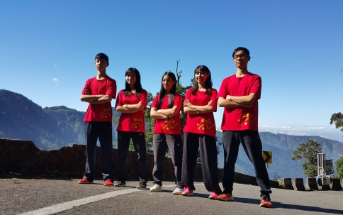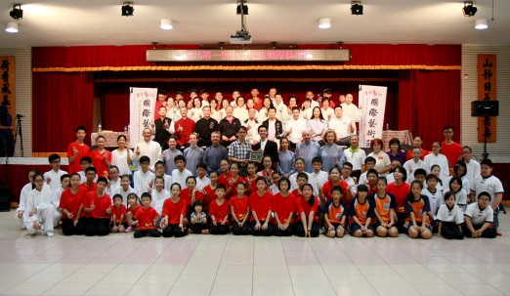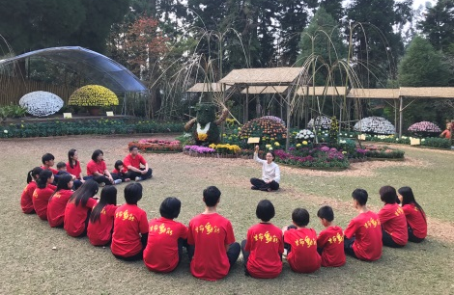
◎社團法人生命動能協會簡介◎
創辦人鍾錦芳老師於1997年發表「生命動能」迄今20年，智權註冊：台灣第00131253號、大陸第1495813號。於1999年2月6日創立社團法人中華民國生命動能協會，連續六年榮獲內政部頒發「績優全國性社會團體獎」，生命動能傳承中華文化的光華，是東方的心靈美學，在愛放電的脈動裡，十萬同學造訪生命動能協會，從中獲得心靈上的啟蒙，落實在日常生活裡，成為社會一股善良的力量，發揮生命的價值和意義。
透過心靈閱讀、音樂陶冶、太極靜心、抽卡對話、人物故事、交流觀摩、出隊分享、倡導由內形於外的生活美學。近兩年協會常與世界各地分享心靈運動家「愛放電」文化，得到熱烈迴響，世界各地的朋友相繼邀請生命動能協會能組隊前往進行交流，或提出來台灣學習的申請，生命動能協會有感於國際友人學習的熱情與渴望，決定培養心靈運動家，將生命動能「愛放電」文化帶到全世界有需要的地方，未來協會將架構國際平台，協助取得「生命動能心靈運動家種子教師證明書」的種子教師們，能有機會到世界各地及兩岸交流實習，學以致用。

